

SERVIÇO PÚBLICO FEDERAL
MINISTÉRIO DA EDUCAÇÃO
INSTITUTO FEDERAL DE EDUCAÇÃO, CIÊNCIA E TECNOLOGIA DE PERNAMBUCO
CAMPUS BELO JARDIM

PROJETO PEDAGÓGICO DO
CURSO DE {nível} EM {nome_curso}

Belo Jardim - PE

{data_ultima_atualizacao(ano)}

PROJETO PEDAGÓGICO DO
CURSO DE {nível} EM {nome_curso}

Belo Jardim - PE

{data_ultima_atualizacao(ano)}
REITOR
{colegiado.reitor}

PRÓ-REITORA DE ENSINO
{colegiado.pro_reitor_ensino}

PRÓ-REITORA DE PESQUISA, PÓS-GRADUAÇÃO E INOVAÇÃO
{colegiado.pro_reitor_pesquisa}

PRÓ-REITORA DE EXTENSÃO
{colegiado.pro_reitor_extensao}

PRÓ-REITORA DE INTEGRAÇÃO E DESENVOLVIMENTO INSTITUCIONAL
{colegiado.pro_reitor_integracao}

PRÓ-REITOR DE ADMINISTRAÇÃO
{colegiado.pro_reitor_administracao}

DIRETOR GERAL DO CAMPUS
{colegiado.diretor_geral}

DIRETORA DE ADMINISTRAÇÃO E PLANEJAMENTO
{colegiado.diretor_adm}

DIRETOR DE DESENVOLVIMENTO EDUCACIONAL
{colegiado.diretor_des}

DEPARTAMENTO DE GESTÃO ACADÊMICA E PRODUÇÃO
{colegiado.gestao_acad}

COORDENADOR DE REGISTRO ACADÊMICO E DIPLOMAÇÃO
{colegiado.coord_registro}

COORDENADOR DE EXTENSÃO
{colegiado.coord_extensao}

COORDENADOR DE PESQUISA, PÓS-GRADUAÇÃO E INOVAÇÃO
{colegiado.coord_pesquisa}

COORDENADOR DO CURSO
{colegiado.coord_curso}

ASSESSORIA PEDAGÓGICA
{colegiado.assessoria_ped}

{colegiado.assessoria_ped}

COMISSÃO DE ELABORAÇÃO DO PPC
({portaria})
{presidente.comissao_de_elaboracao}
Presidente da Comissão de Elaboração do PPC

{comissão_de_elaboracao.membro}
Membro da Comissão

{comissão_de_elaboracao.membro}
Membro da Comissão

{comissão_de_elaboracao.membro}
Membro da Comissão

{comissão_de_elaboracao.membro}
Membro da Comissão

{comissão_de_elaboracao.membro}
Membro da Comissão

{comissão_de_elaboracao.membro}
Membro da Comissão

{comissão_de_elaboracao.membro}
Membro da Comissão

{comissão_de_elaboracao.membro}
Membro da Comissão

{comissão_de_elaboracao.bibliotecario}
Bibliotecária

{comissão_de_elaboracao.pedagogo}
Pedagogo

REVISÃO TEXTUAL
{comissão_de_elaboracao.revisao_textual}
Professor do Ensino Básico, Técnico e Tecnológico

{comissão_de_elaboracao.revisao_textual}
Professora do Ensino Básico, Técnico e Tecnológico

LISTA DE SIGLAS

LISTA DE FIGURAS

LISTA DE QUADROS

SUMÁRIO

DADOS DE IDENTIFICAÇÃO

Da Mantenedora
Mantenedora | Instituto Federal de Educação Ciência e Tecnologia de Pernambuco
Razão Social | Instituto Federal de Educação Ciência e Tecnologia de Pernambuco
Sigla | IFPE
Natureza Jurídica | Órgão público federal
CNPJ | 10.767.239/0001-45
Endereço | Av. Professor Luís Freire, 500, Cidade Universitária
Cidade/UF/CEP | Recife-PE, 50740/540
Telefone | 81 2125-1600
E-mail de contato | gabinete@reitoria.ifpe.edu.br
Sítio | http://www.ifpe.edu.br

Da Instituição Proponente
{tabela_isntituicao}

Do Curso
{tabela_curso}

Indicadores de Qualidade do Curso
{tabela_indicadores_qualidade_curso}

Reformulação Curricular
Trata-se de: | ( ) Apresentação Inicial do PPC  ( ) Reformulação Integral do PPC  ( ) Reformulação Parcial do PPC

Status do curso
( ) Aguardando autorização do Conselho Superior
( ) Autorizado pelo Conselho Superior (Resolução XXX)
( ) Aguardando reconhecimento do MEC
( ) Reconhecido pelo MEC
( ) Aguardando renovação de reconhecimento

Cursos técnicos em eixos tecnológicos afins
{cursos_tecnicos_afins}

Outros cursos da Educação Superior no âmbito do Campus Belo Jardim
{outros_cursos_campus}

CAPÍTULO I – ORGANIZAÇÃO DIDÁTICO-PEDAGÓGICA

  - Histórico da Instituição
  - Histórico do Curso
  - Justificativa
  - Objetivos
    - Objetivo Geral
    - Objetivos Específicos
  - Requisitos e Formas de Acesso
  - Fundamentação Legal
    - Leis Federais
    - Decretos
    - Resoluções, Pareceres e Portarias
    - Normas Internas do IFPE
  - Perfil Profissional de Conclusão
  - Competências Profissionais
  - Organização Curricular
    - Concepções e Princípios Pedagógicos
    - Estrutura Curricular
Sistema Acadêmico, Duração, Número de Vagas – Dimensão das Turmas Teóricas e Práticas
No quadro 1, apresentamos a organização do curso em núcleos e grupos de componentes curriculares e suas respectivas cargas horárias:
{tabela_divisao_componentes_por_nucleo}
Quadro 1: Divisão dos componentes curriculares entre os núcleos

    - Fluxogramas
{fluxograma_periodos}
{fluxograma_relacoes}

    - Matriz Curricular

INSTITUTO FEDERAL DE EDUCAÇÃO, CIÊNCIA E TECNOLOGIA DE PERNAMBUCO – IFPE – {campus}
CURSO SUPERIOR {tipo_curso} EM {nome_curso}
ÁREA DE CONHECIMENTO: {area_conhecimento}
MATRIZ CURRICULAR – {inicio_curso}

REGIME: { regime_matricula} ; CARGA HORÁRIA TOTAL HORA RELÓGIO: {ch_total_relogio}; CARGA HORÁRIA TOTAL HORAS-AULA: {ch_total_aula}; DURAÇÃO DA HORA-AULA: {duracao_aula_minutos} min.; SEMANAS LETIVAS: {semanas_letivas}; Período de Integralização Mínima: {integralizacao_min_anos} ANOS; Período de Integralização Máxima: {integralizacao_max_anos} ANOS.

FUNDAMENTAÇÃO LEGAL
Lei nº 9.394/1996 – Lei nº 11.741/2008 – Lei Federal nº 11.788/2008
Parecer CNE/CES nº 02/2007
Resolução CNE/CES nº 05/2016
Resolução CNE/CES nº 02/2019

{tabela_componentes_por_periodo}
Quadro {x}: Componentes curriculares do {y}° período.

{tabela_integralizacao}
Quadro {x}: Integralização de componentes curriculares.

    - Componentes curriculares optativos
{tabela_optativas}
Quadro {x}: Componentes curriculares optativos.

    - Dinâmica curricular
A seguir apresenta-se o quadro que explicita os co-requisitos e pré-requisitos dos componentes curriculares.
{tabela_requisitos}
Quadro {x}: Dinâmica curricular do curso
    - Orientações metodológicas
    - Atividades de ensino, pesquisa e extensão
    - Extensão na Graduação / Práticas Curriculares de Extensão
    - Atividades complementares
    - Prática profissional
    - Estágio Profissional Não Obrigatório
    - Trabalho de Conclusão de Curso – TCC
  - Ementário
As ementas seguem agrupadas em semestres para uma melhor visualização da organização da matriz curricular.
{y}º Período
{tabela_ementa}

  - Acessibilidade
  - Critérios e procedimentos de avaliação
    - Avaliação de aprendizagem
    - Avaliação do curso
1.12.2.1. Avaliação externa
1.12.2.2. Avaliação interna
  - Acompanhamento de egressos
  - Diplomas

CAPÍTULO II – CORPO DOCENTE E TÉCNICO ADMINISTRATIVO

Coordenação do curso
{tabela_coordenacao}

Quadro 16: Informações do coordenador do curso

Perfil do Corpo Docente
{tabela_docentes}
Quadro {x}: Perfil do corpo docente
  - Colegiado do Curso
    - Constituição
    - Atribuições
    - Composição
{tabela_composicao_colegiado}
Quadro {x}: Composição do colegiado do curso
  - Núcleo Docente Estruturante – NDE
    - Constituição
    - Atribuições
    - Composição
{tabela_composicao_nde}
Quadro {x}: Composição do NDE do curso
  - Corpo Técnico-administrativo
  - Política de aperfeiçoamento, qualificação e atualização dos docentes e técnicos administrativos

CAPÍTULO III — INFRAESTRUTURA
Atualmente, o IFPE Campus Belo Jardim possui uma área edificada de aproximadamente 21 mil m² em uma área total de 1.216.549,59 m², abrangendo ambientes administrativos e didáticos. O curso de Engenharia de Software funciona em instalações próprias, que conta com área construída de 2.321,07 m². O Bloco de Engenharia é composto por 6 sub-blocos, nos quais se distribuem a coordenação do curso, a secretaria de curso, salas de aula, sala dos professores, sala de reuniões, gabinetes de professores, laboratórios de informática, banheiros, entre outros, a fim de que os objetivos previstos pelo curso sejam alcançados e que possam gerar oportunidades de aprendizagem, assegurando a construção de saberes requeridos para o exercício profissional. O curso também conta com as instalações do Centro Tecnológico com área de 928,30 m², onde já funciona o Curso Técnico de Informática.
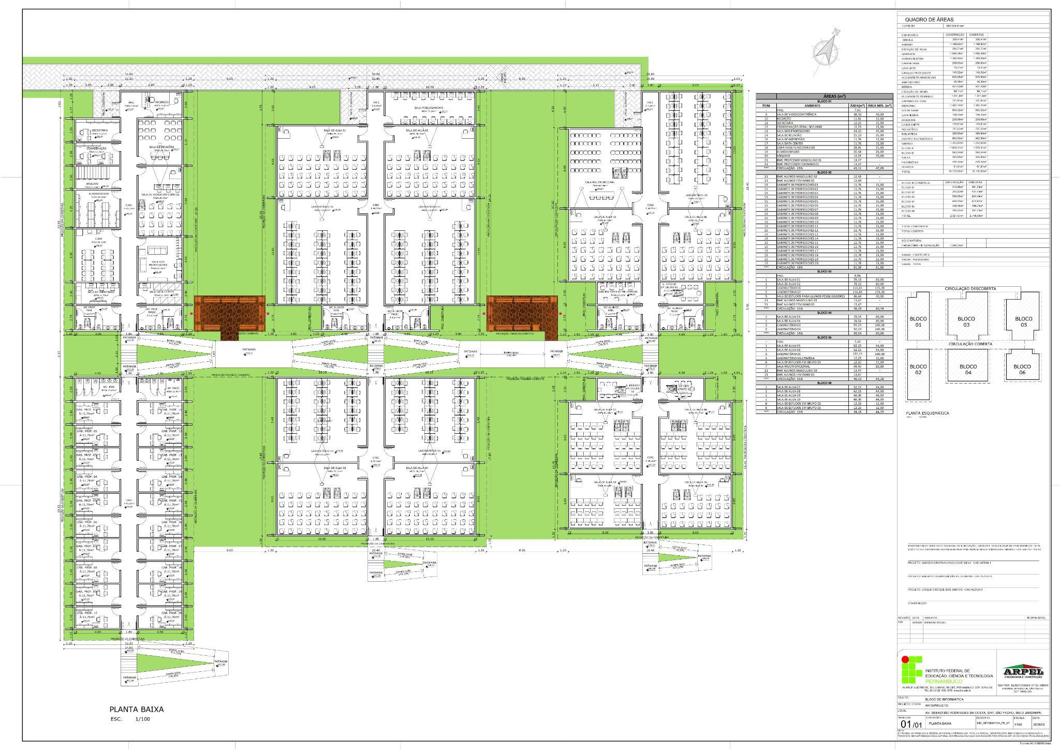Figura 2 – Curso de Engenharia de Software - área total: 2.321,07 m²
  - Instalações e equipamentos
O Quadro 20, a seguir, sintetiza a distribuição dos ambientes educacionais e administrativos disponibilizados na instituição.

Item | Dependências | Quantitativo | Área (m2)
Áreas comuns
01 | Gabinete da Direção | 01 | 36,00
02 | Coordenação de Pesquisa, pós-graduação e Inovação | 01 | 15,00
03 | Coordenação de Extensão / Coord. de estágios | 01 | 12,00
04 | Direção de Ensino | 01 | 24,00
05 | Coordenação de Assistência ao Estudante | 01 | 40,00
06 | Serviço de Assistência Social | 01 | 12,00
07 | Serviço de Psicologia | 01 | 10,00
08 | Assessoria Pedagógica | 01 | 14,00
09 | NAPNE | 01 | 12,00
10 | Coordenação de Registro Escolar | 01 | 24,00
11 | Biblioteca / sala de leitura / estudos | 01 | 322,36
12 | Auditório | 01 | 281,60
13 | Refeitório | 01 | 460,00
14 | Sala de jogos/área de convivência alunos | 01 | 36,00
15 | Academia de musculação | 01 | 30,00
16 | Cantina | 01 | 36,00
17 | Sanitário masculino (todos com acessibilidade) | 06 | 42,00
18 | Sanitário feminino (todos com acessibilidade) | 06 | 42,00
Áreas do departamento/curso
19 | Coordenação do Curso | 01 | 12,23
20 | Sala de Professores | 01 | 24,25
21 | Sala de Reuniões | 01 | 25,32
22 | Gabinetes dos professores | 20 | 11,76
23 | Salas de Aula | 04 | 78,15
24 | Laboratório de informática de Inclusão digital/Sala de aula | 01 | 58,69
25 | Laboratório de informática 1 / Sala de aula | 01 | 72,00
26 | Laboratório de informática 2 / Sala de aula | 01 | 81,00
27 | Laboratório de informática 3 / Sala de aula | 01 | 72,00
28 | Laboratório de informática 4 / Sala de aula | 01 | 90,21
29 | Sala do pesquisador | 01 | 36,54
30 | Laboratórios para projetos | 02 | 116,65
31 | Miniauditório (com acessibilidade) | 01 | 84,00
32 | Sanitário masculino (todos com acessibilidade) | 01 | 24,50
33 | Sanitário feminino (todos com acessibilidade) | 01 | 24,50
Quadro 21: Distribuição dos ambientes educacionais e administrativos
Nome do Ambiente: Gabinete da direção - Área física: 36 m²
Item | Equipamentos | Quantidade | Especificações
01 | Computador | 02 | HP Elite 3Ghz 2GB Ram, 500 GB, Monitor LCD de 19”
02 | Notebook | 01 | HP probook 14”
03 | Impressora Laser Multifuncional | 01 | hp deskjet laserjet pro 200 color
04 | Ar-condicionado | 02 | Hitach inverter 12000
05 | Bebedouro | 01 | Bebedouro Libel Gelágua
06 | TV | 01 | Samsung smart tv 40”
07 | Datashow | 01 | Datashow 20.000 lumens Infocus
Mobiliário
01 | Cadeira | 01 | Cadeira giratória com braço modelo presidente
02 | Cadeira | 02 | Cadeira giratória sem braço
03 | Cadeira | 08 | Cadeira comum tipo escritório
04 | Mesa | 01 | Mesa reunião oval para 8 lugares
05 | Mesa | 03 | Mesa estilo birô com gavetas
06 | Poltrona | 01 | Poltrona 3 lugares Tecido
06 | Poltrona | 01 | Poltrona 2 lugares Napa
07 | Armaŕio | 01 | Armário em MDF com 2 portas
Nome do Ambiente: Coordenação de Pesquisa, pós-graduação e Inovação - Área física: 15 m²
ITEM | Equipamentos | Quantidade | Especificações
01 | Computador | 02 | HP Elite 3Ghz 2GB Ram, 500 GB, Monitor LCD de 19”
02 | Impressora | 01 | Impressora Epson L375
03 | Ar-condicionado | 01 | Samsung 24000 BTU's
Mobiliário
01 | Mesa | 02 | Mesa para Escritório em L Angular Pé Metálico 135cmx120cm
02 | Cadeira | 04 | Cadeira giratória
Nome do Ambiente: Coordenação de Extensão / Coord. de estágios - Área física: 15 m²
ITEM | Equipamentos | Quantidade | Especificações
01 | Computador | 02 | HP Elite 3Ghz 2GB Ram, 500 GB, Monitor LCD de 19”
02 | Impressora | 01 | Impressora Epson L375
03 | Ar-condicionado | 01 | Samsung 24000 BTU's
Mobiliário
01 | Mesa | 02 | Mesa para Escritório em L Angular Pé Metálico 135cmx120cm
02 | Cadeira | 04 | Cadeira giratória
03 | Armário | 03 | Armário de 2 portas em MDF.
Nome do Ambiente: Direção de Ensino - Área física: 24 m²
ITEM | Equipamentos | Quantidade | Especificações
01 | Computador | 05 | HP Elite 8300, Core I5-3570 3.4 GHz, 4GB DDR3, 500GB, LCD 15”
02 | Notebook | 01 | HP probook 15” 2GB RAM
03 | Impressora laser multifuncional | 01 | HP laserjet 3150
04 | Bebedouro | 01 | Bebedouro de coluna
05 | Ar-condicionado | 01 | Samsung Inverter 36000 BTUs
Mobiliário
01 | Mesa | 06 | Mesa para Escritório em L Angular Pé Metálico 135cmx120cm
02 | Cadeira | 06 | Cadeira giratória
03 | Armário | 03 | Armário de 2 portas em MDF.
04 | Poltrona | 01 | Poltrona de 3 lugares
05 | Quadro | 01 | Quadro de vidro para avisos
Nome do Ambiente: - Coordenação de Assistência ao Estudante Área física: 40 m²
ITEM | Equipamentos | Quantidade | Especificações
01 | Computador | 02 | HP Elite 3Ghz 2GB Ram, 500 GB, Monitor LCD de 19”
02 | Impressora | 01 | HP Laserjet Color 375
03 | Ar-condicionado | 01 | Samsung 36000 BTU's
04 | Bebedouro | 01 | Bebedouro de coluna
Mobiliário
01 | Mesa | 02 | Mesa para Escritório em L Angular Pé Metálico 135cmx120cm
02 | Mesa | 01 | Mesa oval de reunião 8 lugares
03 | Cadeira | 02 | Cadeira giratória
04 | Armário | 03 | Armário de 2 portas em MDF.
05 | Poltrona | 01 | Poltrona de 3 lugares
Nome do Ambiente: - Serviço de Assitência Social - Área física: 14 m²
ITEM | Equipamentos | Quantidade | Especificações
01 | Computador | 01 | HP Elite 3Ghz 2GB Ram, 500 GB, Monitor LCD de 19”
02 | Impressora | 01 | Samsung
03 | Ar-condicionado | 01 | Samsung 12000 BTU's
Mobiliário
01 | Mesa | 01 | Mesa para Escritório em L Angular Pé Metálico 135cmx120cm
02 | Cadeira | 01 | Cadeira giratória
03 | Armário | 01 | Armário de 2 portas em MDF.
04 | Cadeira | 03 | Cadeira tipo escritório
05 | Mesa | 01 | Mesa redonda de 1,20m de diâmetro
Nome do Ambiente: - Serviço de Psicologia - Área física: 10 m²
ITEM | Equipamentos | Quantidade | Especificações
01 | Computador | 01 | HP Elite 3Ghz 2GB Ram, 500 GB, Monitor LCD de 19”
02 | Impressora | 01 | Samsung
Mobiliário
01 | Mesa | 01 | Mesa para Escritório em L Angular Pé Metálico 135cmx120cm
02 | Cadeira | 02 | Cadeira giratória
03 | Armário | 01 | Armário de 2 portas em MDF.
04 | Cadeira | 03 | Cadeira tipo escritório
05 | Mesa | 01 | Mesa redonda de 1,20m de diâmetro
Nome do Ambiente: - Assessoria Pedagógica - Área física: 14 m²
ITEM | Equipamentos | Quantidade | Especificações
01 | Computador | 02 | HP Elite 3Ghz 2GB Ram, 500 GB, Monitor LCD de 19”
02 | Impressora multifuncional | 01 | HP Laserjet 375
03 | Ar-condicionado | 01 | Samsung de 24000BTU's
Mobiliário
01 | Mesa | 02 | Mesa para Escritório em L Angular Pé Metálico 135cmx120cm
02 | Cadeira | 02 | Cadeira giratória
03 | Armário | 02 | Armário de 2 portas em MDF.
04 | Cadeira | 02 | Cadeira tipo escritório
Nome do Ambiente: - NAPNE - Área física: 12 m²
ITEM | Equipamentos | Quantidade | Especificações
01 | Computador | 01 | HP Elite 3Ghz 2GB Ram, 500 GB, Monitor LCD de 19”
Mobiliário
01 | Mesa | 02 | Mesa para Escritório em L Angular Pé Metálico 135cmx120cm
02 | Cadeira | 02 | Cadeira giratória
Nome do Ambiente: - Coordenação de registro escolar - Área física: 24 m²
ITEM | Equipamentos | Quantidade | Especificações
01 | Computador | 03 | HP Elite 3Ghz 2GB Ram, 500 GB, Monitor LCD de 19”
02 | Impressora multifuncional | 01 | HP Laserjet 375
03 | Ar-condicionado | 01 | Samsung de 40000BTU's
Mobiliário
01 | Mesa | 03 | Mesa para Escritório em L Angular Pé Metálico 135cmx120cm
02 | Cadeira | 03 | Cadeira giratória
03 | Armário | 02 | Armário de 2 portas em MDF.
04 | Cadeira | 02 | Cadeira tipo escritório
05 | Arquivo | 04 | Arquivo de aço deslizante anti-chama
Nome do Ambiente: Biblioteca- Área física: 450 m²
ITEM | Equipamentos | Quantidade | Especificações
01 | Computador | 14 | HP Elite 8300, Core I5-3570 3.4 GHz, 4GB DDR3, 500GB, LCD 15”
02 | Impressora laser multifuncional | 01 | Samsung SLM4070sl
03 | Leitor móvel de etiqueta | 01 | Leitor manual para identificação do acervo pela etiqueta
04 | Detector de segurança | 01 | Detector de segurança eletromagnético
05 | Telefones | 02 | Telefone com fio e sem fio
06 | Ar-condicionado | 03 | Samsung Inverter 36000 BTUs
Mobiliário
01 | Mesa | 12 | Mesa redonda tipo reunião Pé Metálico 120cm de diâmetro
02 | Cadeira | 58 | Cadeira fixas
03 | Armário | 03 | Armário de 2 portas em MDF.
04 | Estantes de livros | 56 | Estante em aço para armazenamento de livros
05 | Quadro | 01 | Quadro branco para sala de estudo coletiva
06 | Mesa | 02 | Mesa de reunião para estudo coletivo
07 | Cabine de estudo | 10 | Cabine de estudo individual com tomada
Nome do Ambiente: - Auditório Área física: 281,6 m²
ITEM | Equipamentos | Quantidade | Especificações
01 | Conjunto de Som | 01 | Mesa de som digital Yamaha com dois alto-falantes e 2 microfones
02 | Ar-condicionado | 05 | Elgin de 36000 BTU's
03 | Bebedouro | 01 | Bebedouro de coluna
Mobiliário
01 | Mesa | 01 | Mesa quadrada para 10 lugares
02 | Poltronas | 180 | Poltronas conjugadas com braço
03 | Púlpito | 01 | Púlpito em acrílico
Nome do Ambiente: - Refeitório Área física: 460 m²
ITEM | Equipamentos | Quantidade | Especificações
01 | Computador | 01 | HP Elite 3Ghz 2GB Ram, 500 GB, Monitor LCD de 19”
02 | Impressora | 01 | Samsung SLM4070sl
03 | TV | 01 | Smart TV SAmsung 40”
04 | Ar-condicionado | 01 | Samsung 9000 BTU's
05 | Ar-condicionado | 04 | Elgin 40000 BTU's
06 | Fogão | 01 | Fogão industrial 4 bocas
07 | Lavadora de pratos | 01 | Lavadora industrial elétrica
08 | Liquidificador | 01 | Liquidificador Industrial 4 litros
09 | Freezer | 02 | Freezer horizontal de 200l
10 | Bebedouro | 01 | Bebedouro industrial em inox 100l
11 | Câmara frigorífica | 01 | Câmara de resfriamento
Mobiliário
01 | Mesa | 16 | Mesa refeitório de 8 lugares
02 | Mesa | 01 | Mesa tipo birô para computador
03 | Balcão | 02 | Balcão inox térmico self-service
04 | Mesa | 01 | Mesa inox para cortes
Nome do Ambiente: - Sala de jogos Área física: 36 m²
ITEM | Equipamentos | Quantidade | Especificações
01 | TV | 01 | Smart TV Samsung 40”
Mobiliário
01 | Mesa | 01 | Sinuca
02 | Mesa | 01 | Tênis
03 | Mesa | 01 | Totó
04 | Poltrona | 01 | Poltrona 2 lugares em Napa
Quadro 22: Distribuição dos equipamentos disponibilizados nos ambientes
Após a descrição dos equipamentos nos ambientes e áreas comuns, apresentamos a seguir a distribuição dos equipamentos disponibilizados nos ambientes específicos do departamento ou curso (Quadros 22 a Quadro 99).
  - Sala de professores, sala de reuniões e gabinetes de trabalho para professores
O curso dispõe, em seu prédio, de Sala de Professores, Sala de Reuniões e Gabinetes de Trabalho para Professores com mobiliário, pontos de energia, computador, bancadas, iluminação, rede de internet sem fio e sanitários (masculino e feminino) para acomodação e apoio das atividades dos docentes.
3.2.1 Sala dos professores e de reuniões
A sala de convívio compartilhado entre os professores, localizada no bloco A, tem uma área de 24,25 m². Ela dispõe de mesa grande, cadeiras, armários e computadores. Para reuniões, o curso dispõe de uma sala de reunião, também localizada no bloco A, com área de 25,23 m², composta por mesa grande, cadeiras e data show. As salas atendem adequadamente os requisitos de dimensão, higiene, iluminação, acústica, ventilação e comodidade necessárias às atividades desenvolvidas.
Sala dos professores - Área física: 24,25 m²
ITEM | Equipamentos | Quantidade | Especificações
01 | Computador | 04 | DESKTOP; ELITEDESK 705 G15FF,acompanha Mouse USB optico HP e teclado ABNT/USB HP. Monitor HP V206HZ.
Mobiliário
01 | Mesa | 01 | Mesa de reunião tipo oval, dimensões 2400X1200X740MM.
02 | Mesa | 04 | Mesa escritório, estrutura em metal na cor preta, material em mdp.
03 | Armários | 02 | Armário escritório, tipo alto, material em mdp, 02 portas e prateleiras.
04 | Cadeiras | 04 | Cadeira de escritório fixa diálogo espaldar baixo sem braços.
05 | Cadeiras | 08 | Cadeira de escritório/executiva/giratória.
Quadro 23: Sala de professores
Sala de Reuniões - Área física: 25,23 m²
ITEM | Equipamentos | Quantidade | Especificações
01 | Data Show | 01 | Projetor multimídia Acer
Mobiliário
01 | Mesa | 01 | Mesa de reunião tipo oval, dimensões 2400X1200X740MM
02 | Mesa | 01 | Mesa, material mdp, com estrutura em aço, formato retangular.
03 | Cadeira | 12 | Cadeira de escritório/executiva/giratória.
Quadro 24: Sala de reuniões
3.2.2 Sala do coordenador
A coordenação do curso dispõe de um espaço individualizado de 12,23 m² para a execução de suas atividades e atendimentos privativos. A sala dispõe de impressora, armário, mesas, cadeiras, suporte para notebook e computador. Sua localização estratégica no bloco A visa melhor atender às necessidades institucionais, docentes e discentes.
Sala da Coordenação - Área física: 12,23 m²
ITEM | Equipamentos | Quantidade | Especificações
01 | Computador | 01 | Computadores HP Elite 8300, Core I5-3570 3.4 GHz, 8GB DDR3, 500GB, LCD 19”
03 | Impressora | 01 | Impressora hp laserjet pro m1536dnf multifuncional
Mobiliário
01 | Mesa | 01 | Estação de trabalho com gaveteiro fixo, painel frontal e lateral, tampo em mdp, com calha para passagem de fiação.
02 | Armário | 01 | Armário escritório, tipo baixo, material mdp, 02 portas.
03 | Armário | 01 | Armário escritório, tipo alto, material em mdp, 02 portas e prateleiras.
04 | Cadeira | 01 | Cadeira de escritório, executiva, giratória.
05 | Cadeira | 02 | Cadeira pp empilhável, cor preta.
Quadro 25: Sala da coordenação
3.2.3 Gabinetes de trabalho para professores
Cada docente associado à coordenação do Curso de Bacharelado em Engenharia de Software dispõe de um espaço individualizado de 11,76 m² para a execução de suas atividades. Há um total de 20 gabinetes visando proporcionar privacidade ao docente e permitir atendimento reservado ao aluno. Os gabinetes individualizados são fechados à chave, permitindo que o material de trabalho dos professores esteja protegido. O espaço também dispõe de armários para guarda destes materiais. Os ambientes apresentam boa condição de iluminação, contando com lâmpadas de led de alto brilho, garantindo o conforto adequado. Os espaços individualizados apresentam uma boa acústica, ventilação e acesso à internet. O Quadro abaixo apresenta a descrição dos itens de cada gabinete.

Gabinetes de trabalho para professores - Área física: 11,76 m²
ITEM | Equipamentos | Quantidade | Especificações
01 | Monitor | 01 | Monitor lcd l200hx de 20 polegadas.
Mobiliário
01 | Mesa | 01 | Estação de trabalho com gaveteiro fixo, painel frontal e lateral, tampo em mdp, com calha para passagem de fiação.
02 | Armário | 02 | Armário escritório, tipo alto, material em mdp, 02 portas e prateleiras.
03 | Cadeira | 01 | Cadeira de escritório, executiva, giratória.
04 | Cadeira | 02 | Cadeira pp empilhável, cor preta.
Quadro 26: Gabinetes de trabalho para professores
  - Laboratórios, Sala(s) de aula(s) e Equipamentos
Os laboratórios funcionam como salas de aula para as disciplinas que demandam práticas, mas há também 02 salas de aulas em cada um dos Blocos C e D, sendo todas com 78,15 m². As salas de aula são compostas por carteiras, mesa e cadeira para o professor, quadro branco e data show. São bem iluminadas, com boa ventilação, boa acústica e a limpeza é realizada diariamente. Essas salas são exclusivas do curso de engenharia de software e as aulas são ministradas conforme a divisão que ocorre no início de cada semestre.

Salas de Aula - Área física: 78,15 m²
ITEM | Equipamentos | Quantidade | Especificações
01 | Data Show | 01 | Projetor multimídia, controle remoto, tecnologia LCD, ACER.
Mobiliário
01 | Mesa e cadeira | 01 | Conjunto mesa e cadeira para professor.
03 | Carteira | 40 | Conjunto de uma cadeira escolar com prancheta lateral fixa acoplada à estrutura.
04 | Quadro Branco | 01 | Quadro branco, material laminado melamínico brilhante, acabamento superficial, moldura de alumínio.
Quadro 27: Salas de aula
O curso dispõe, ainda, de 01 sala de aula/laboratório (Lab 4) de informática com 37 computadores com monitores de 23,8”. Há mais 01 laboratório aguardando equipamentos para ser inaugurado. Além disso, temos dois laboratórios (LAB 01 e LAB 02), nos quais são desenvolvidos projetos de inovação. O Centro Tecnológico, onde atualmente funciona o Curso Técnico de Informática, dispõe de 04 salas de aula/laboratório, denominados Laboratório 01 (31 computadores, com monitores de 21,5"), Laboratório 02 (31 computadores com monitores de 20"), Laboratório de Inclusão (31 computadores, com monitores de 23,8") e Laboratório de Prototipagem/Maker (8 notebooks, 3 impressoras 3D, 1 CNC Laser e diversas ferramentas elétricas e manuais). Os laboratórios 01 e 02 são compartilhados entre os cursos Técnico em Agropecuária, Técnico em Agroindústria e Ensino Médio.
Todos os laboratórios possuem sistema de climatização, acesso à Internet e controle de acesso. Os laboratórios funcionam como sala de aula para as disciplinas que demandam práticas. Para apoio aos estudantes, temos ainda, no Bloco C do curso de engenharia, a sala de alunos pesquisadores, com 36,63 m², muito utilizada para estudos. Contamos ainda com 4 sanitários exclusivos para os estudantes, todos com acessibilidade, distribuídos entre os blocos de aulas e laboratório, todos com 13,47 m².
    - Descrição dos Equipamentos do Laboratório Inclusão Digital
Discriminação
LABORATÓRIO | Área (m²) | m² Por estudante
Laboratório informática Inclusão digital | 58,59 | 1,95
Mobiliário
ESPECIFICAÇÃO | QUANTIDADE
Cadeiras | 31
Quadro | 01
Mesas para 2 computadores | 15
Mesa para apoio | 01
Equipamentos
ESPECIFICAÇÃO | QUANTIDADE
Ar-condicionado ELGIN 40000 BTU's | 01
Computadores Dell OptiPlex 3080, Intel(R) Core(TM) i3-10100T CPU @ 3.00GHz, 16Gb DDR4 - 3200Mhz, SSD 256GB NVMe / HD 500GB SATA, monitor DELL P2419H – 23.8. | 31
Datashow Epson 20.000 lumens | 01
Quadro 28: Descrição dos Equipamentos do Laboratório Inclusão Digital
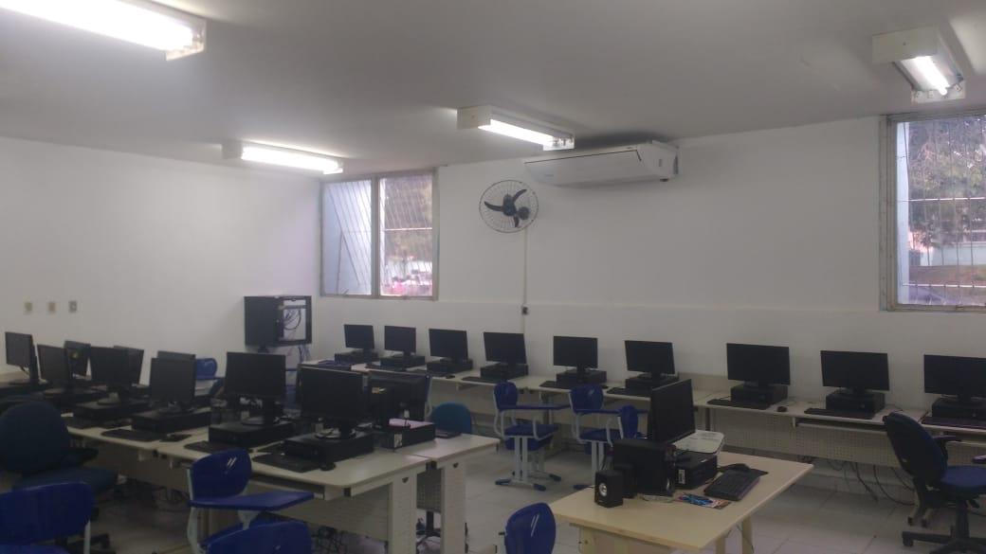

Figura 3 – Lab. Inclusão Digital – 58,69 m²

    - Descrição dos Equipamentos dos Laboratórios 01, 02 e 04
Discriminação
LABORATÓRIO | Área (m²) | m² Por estudante
Laboratório informática 01 | 71,28 | 2,37
Mobiliário
ESPECIFICAÇÃO | QUANTIDADE
Cadeiras | 31
Quadro | 01
Mesas para 2 computadores | 15
Mesa para apoio | 01
Equipamentos
ESPECIFICAÇÃO | QUANTIDADE
Ar-condicionado ELGIN 40000 BTU's | 01
HP Elite 705 Mini, AMD A10 e Cores 4C, 16GB DDR3 - 1600Mhz, 512MB, monitor HP V225hz – 21.5. | 31
Datashow Epson 20.000 lumens | 01
Quadro 29: Descrição dos Equipamentos do Laboratório 01
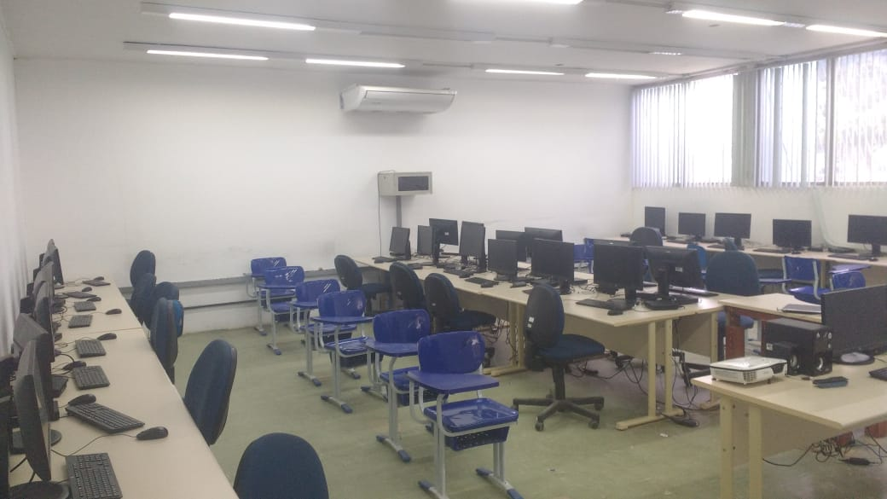

Figura 4 – Lab. Informática 01 – 71,28 m².

Discriminação
LABORATÓRIO | Área (m²) | m² Por estudante
Laboratório informática 02 | 77,63 | 2,50
Mobiliário
ESPECIFICAÇÃO | QUANTIDADE
Cadeiras | 31
Quadro | 01
Mesas para 2 computadores | 15
Mesa para apoio | 01
Equipamentos
ESPECIFICAÇÃO | QUANTIDADE
Ar-condicionado ELGIN 24000 BTU's | 02
HP Elite 705 G1 SFF, AMD A10 e Cores 4C, 8GB DDR3, 480 GB, monitor HP L200hx – 20. | 31
Datashow Epson 20.000 lumens | 01
Quadro 30: Descrição dos Equipamentos do Laboratório 02

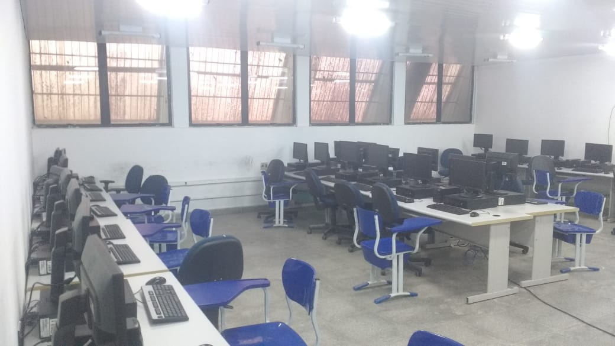

Figura 5 – Lab. Informática 02 – 77,63 m²

Discriminação
LABORATÓRIO | Área (m²) | m² Por estudante
Laboratório 04 | 92,23 | 3,08
Mobiliário
ESPECIFICAÇÃO | QUANTIDADE
Cadeira executiva estofada | 37
Quadro branco | 01
Mesa/estação linear com 04 postos | 06
Mesa para apoio | 01
Equipamentos
ESPECIFICAÇÃO | QUANTIDADE
SPLIT HW 30000 ECO II INV ELGIN | 02
Microcomputador DELL OPTLEX 3080, ProcessadorIntel(R) Core(TM) i3-10100T CPU @ 3.00GHz, 16Gb DDR4 - 3200Mhz, SSD 256Gb, monitor DELL P2419H – 23.8. | 37
Projetor multimídia, controle remoto, tecnologia LCD, ACER. | 01
Quadro 31: Descrição dos Equipamentos do Laboratório 04

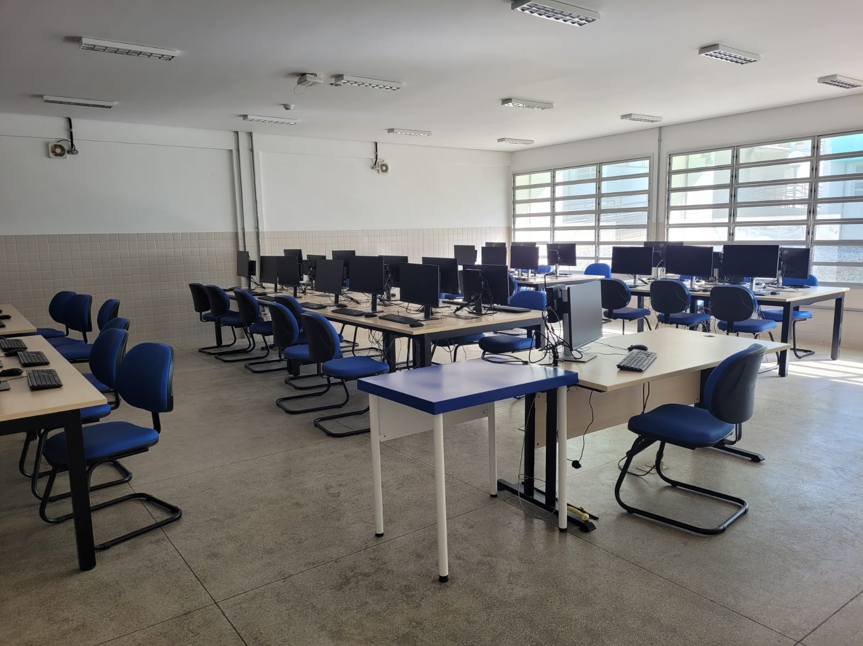
Figura 6 – Lab. Informática 04 – 92,23 m²
    - Descrição dos Equipamentos do Laboratório Maker
Discriminação
LABORATÓRIO | Área (m²) | m² Por estudante
Laboratório Maker | 59,73 | 1,99
Mobiliário
ESPECIFICAÇÃO | QUANTIDADE
Cadeiras | 36
Quadro | 1
Bancada de manutenção em madeira de 4 metros | 3
Bancadas de madeira com rodízio | 4
Equipamentos
ESPECIFICAÇÃO | QUANTIDADE
Ar-condicionado ELGIN 40000 BTU's | 1
Datashow Epson 20.000 lumens | 1
Notebook HP Probook 6550b Core i5, 4GB RAM, SSD 120gb | 10
Microcomputador DELL OPTLEX - Processador I3 - SSD 256 MB - RAM 16 GB. Monitor DELL 23.8 Polegadas | 01
HP Elite 705, AMD A10 e Cores 4C, 8GB DDR3, 1TB, LCD 19” | 01
Impressora 3D Creality CR-10 | 01
Impressora 3D Creality Ender3-v2 | 01
Impressora 3D TwoTrees Bluer | 01
Cortadora Laser CNC Corte E Gravação 130x90cm 130w | 01
Quadro 31: Descrição dos Equipamentos do Laboratório Maker

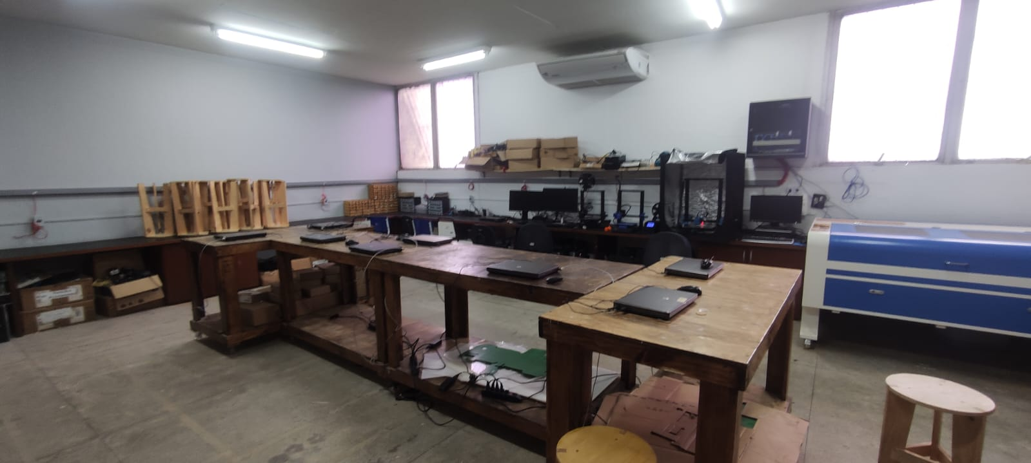
Figura 7 – Lab 03. Informática de Hardware/Redes – 59,73 m²

3.3.4. Descrição dos Equipamentos dos Laboratórios 01 e 02 (Inovação)
Discriminação
LABORATÓRIO | Área (m²) | m² Por estudante
Laboratório 01 (Inovação) | 116,65 | 5,8
Mobiliário
ESPECIFICAÇÃO | QUANTIDADE
Mesa linear sem gavetas com calha metálica para fiação | 12
Cadeira de escritório fixa sem braços | 24
Armário tipo alto de madeira | 01
Quadro de vidro reticulado | 01
Bebedouro Esmaltec | 01
Equipamentos
ESPECIFICAÇÃO | QUANTIDADE
Notbook Dell Inspiron 15 3530 I7-1355U 16GB SSD 1TB, Tela 15.6 | 10
Monitor Dell 27 | 10
Caixa de som (amplificador) potência 160w | 01
Fresadora CNC FRC-2 DDCSV 3.1 | 01
Impressora 3D | 03
Projetor Multimídia Acer | 01
Tela de projeção elétrica com controle remoto. | 01
Estação de solda digital HK-937 | 10
Estação de retrab SMD Dig HK - 939PRO | 02
Fonte de Alimentação simétrica | 10
Multimetro Digital TRUE RMS | 10
Micro retifica dremel 4000 3/36 | 02
Bancada de Acionamentos | 4
Kit controlador lógico programável (S7-1200 1214C) | 07
Motor elétrico indução trifásico de gaiola | 02
Quadro 33: Descrição dos Equipamentos do Laboratório 01 de Inovação

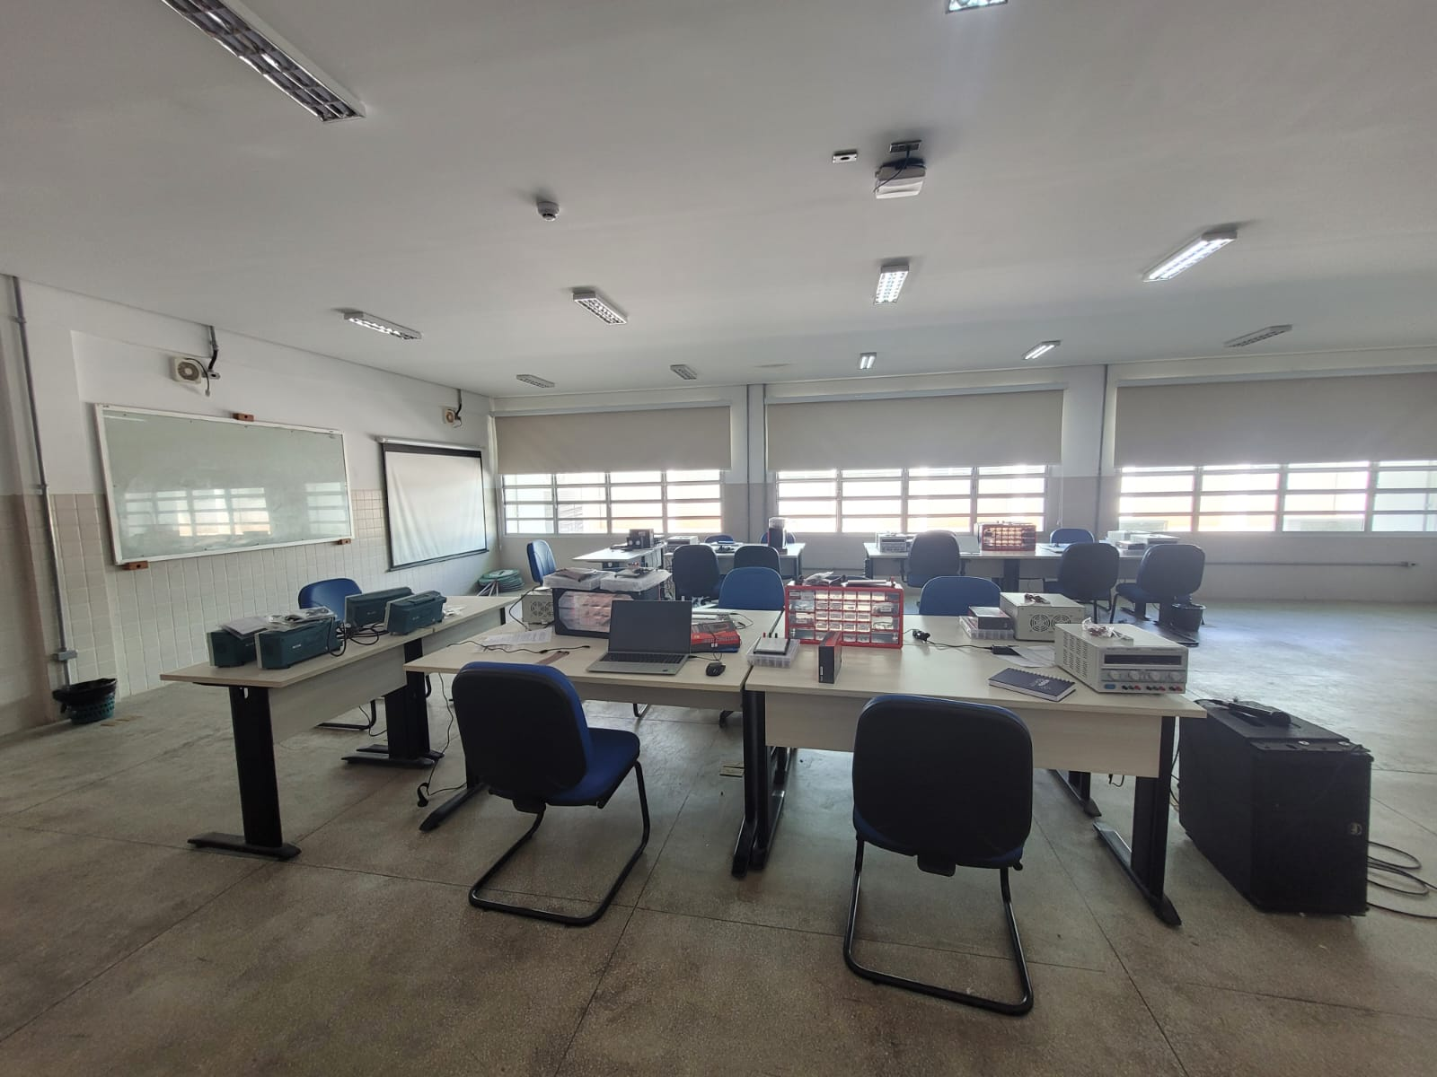
Figura 8 – Lab 01. Inovação – 116,65 m²

Discriminação
LABORATÓRIO | Área (m²) | m² Por estudante
Laboratório 02 (Inovação) | 116,65 | 5,8
Mobiliário
ESPECIFICAÇÃO | QUANTIDADE
Cadeira com espaldar baixo fixo estofado | 21
Cadeira com espaldar baixo fixo estofado tipo alta | 04
Mesa de trabalho (montada em conjuntos duplos), com lateral esquerda, lateral direita e mesas centrais, com divisórias de vidro central. | 02
Mesa multiuso alta | 02
Mesa redonda | 01
Mesa gerencial principal com caixas de tomadas. | 01
Estante tipo grid, composta de colunas laterais e intermediárias, com prateleiras retas e vazadas. | 01
Armário estante alto, 02 portas, com espaço para gelágua. | 01
Mesa multiuso alta | 04
Nicho modelo arquibancada | 01
Bebedouro Esmaltec | 01
Sofá transformers com 2 kits com 2 pontos elétricos | 02
Puff Hexagonal EGG baixo | 06
Equipamentos
ESPECIFICAÇÃO | QUANTIDADE
Monitor DELL, Tamanho 21,5", | 20
Microcomputador Portátil DELL VOSTRO 15 5510(Core  i7-11390H, MX450, RAM 16GB, SSD 256GB, Wifi AX201, Display FHD, Bat. 4Cel, McAfee Security Center Teste 30D, Win 11 Pro. | 20
Tela de projeção elétrica com controle remoto. | 01
Projetor Multimídia Acer | 01
Quadro 34: Descrição dos Equipamentos do Laboratório 02 de Inovação

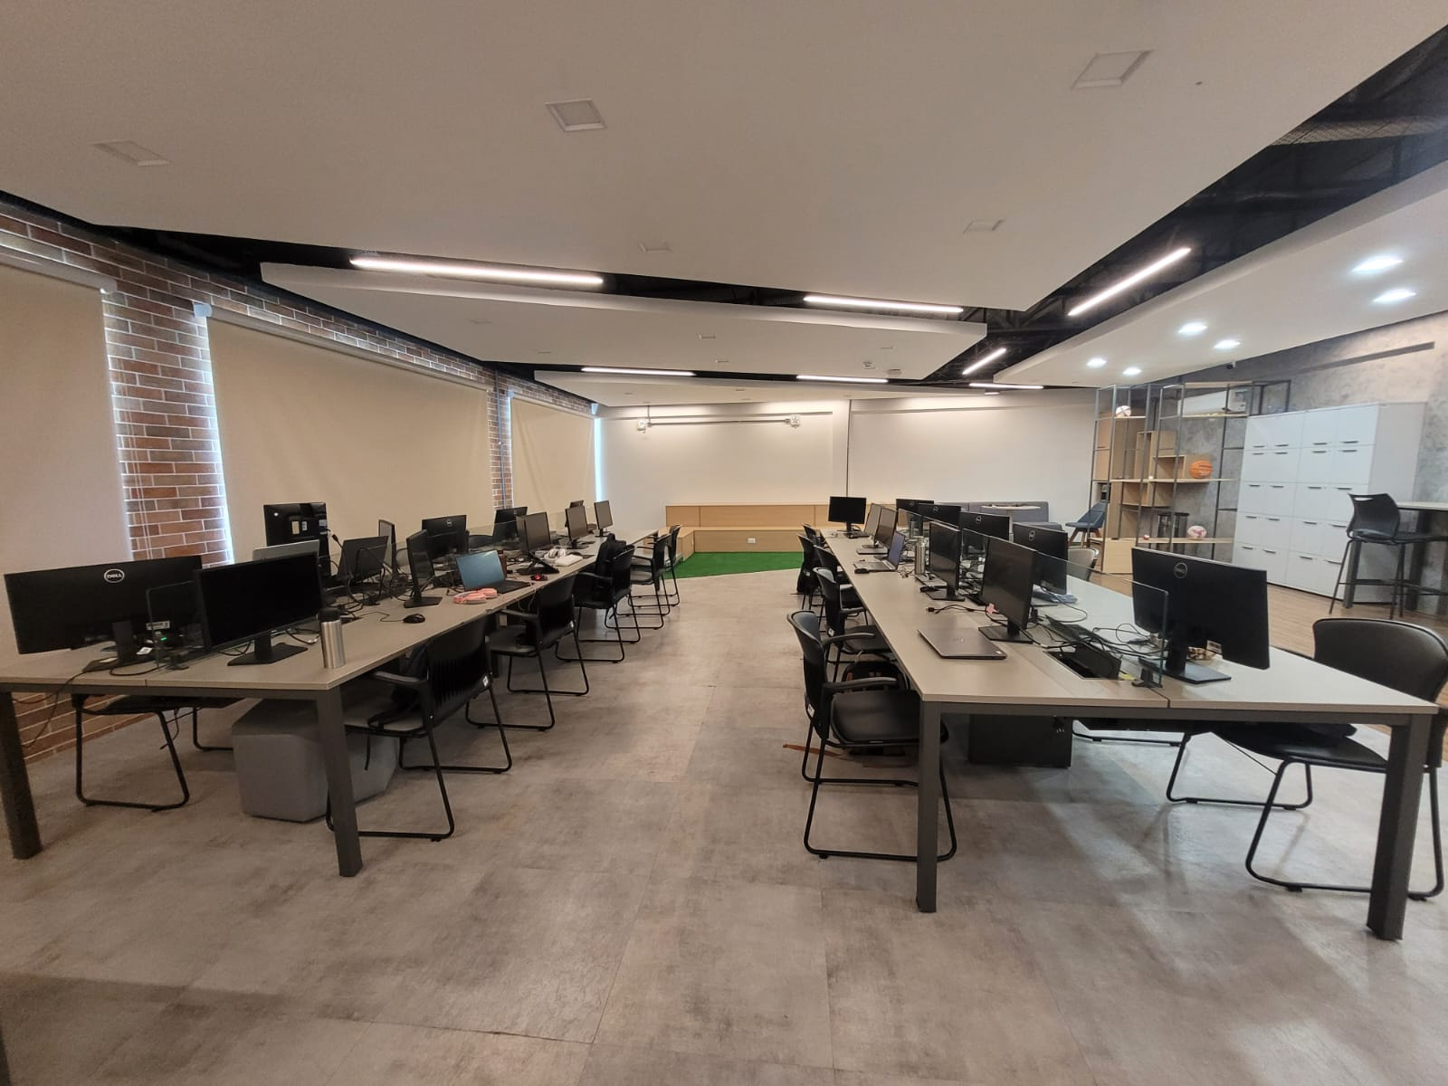
Figura 9 – Lab 02. Inovação – 116,65 m²

3.3.5 Descrição dos Equipamentos da Sala dos Pesquisadores

Discriminação
LABORATÓRIO | Área (m²) | m² Por estudante
Sala de Estudos para alunos pesquisadores. | 36,64 | 2,6
Mobiliário
ESPECIFICAÇÃO | QUANTIDADE
Mesa de madeira com estrutura em aço, formato retangular. | 10
Cadeira de escritório giratória sem braços | 14
Equipamentos
ESPECIFICAÇÃO | QUANTIDADE
Microcomputador Intel I5 3570, 8GB RAM, 500GB HD | 14
Monitor de Vídeo LCD 20 | 14
Quadro 35: Descrição dos Equipamentos da Sala de Estudos para alunos pesquisadores.

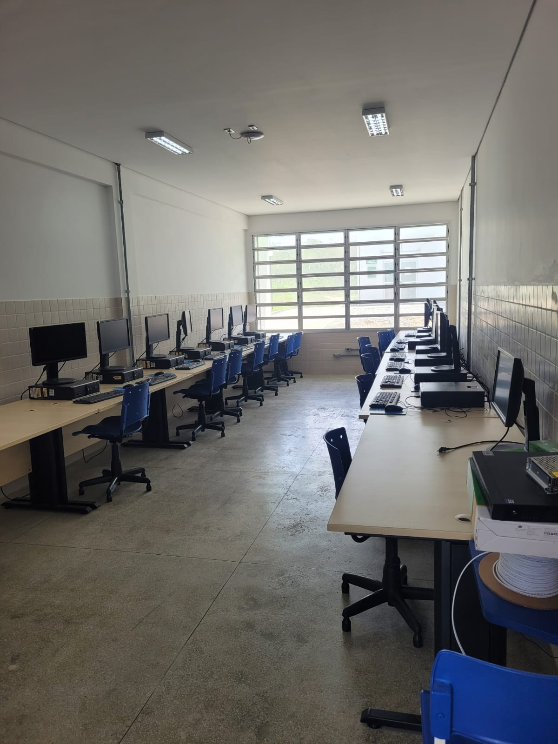
Figura 10 – Sala de Estudos para alunos pesquisadores – 36,64 m²

  - Biblioteca
    - Infraestrutura da biblioteca: mobiliário e equipamentos
A biblioteca do Campus Belo Jardim foi reformada em 2007 e dispõe de aproximadamente 322,36m² disponíveis para a área de guarda do acervo, bem como de espaço exclusivo para estudos individuais e em grupos, além de banheiros para os estudantes, compreendendo uma relação espaço por estudante de 0,6m². A biblioteca disponibiliza 10(dez) computadores com acesso dedicado à internet para a busca e a realização de atividades acadêmicas. Todos os títulos estão tombados e o acesso a estes está sob processo informatizado. O horário de funcionamento é das 7h30min às 21h. de segunda a sexta-feira. Nas Figuras 7, 8 e 9 são apresentados os ambientes de estudos da biblioteca (Quadro 36).
ITEM | BIBLIOTECA DO IFPE - Campus Belo Jardim - 322,36 m2
 | Área do Acervo | 146,52
 | Área de Estudos | 140,84
 | Área Lab. de Informática | 20,00
 | Área Administrativa | 15,00
Mobiliário |  | Quantidade
1 | Mesa redonda | 16
2 | Cadeira sem braço | 58
3 | Armário | 2
4 | Estantes de livros | 56
5 | Quadro | 2
6 | Mesa L | 2
7 | Cabines individuais para acesso à internet | 10
8 | Cabines individuais para estudos com tomada para notebook | 10
Equipamentos
1 | Computador com acesso à Internet | 13
2 | Impressora laser multifuncional | 1
3 | Leitor móvel de etiqueta | 1
4 | Detector de segurança por RFID | 1
5 | Telefones | 2
6 | Ar-condicionado | 4
Recursos Humanos
1 | Servidores | 3
Horário de funcionamento: 07:30 às 21:00
Quadro 36: Descrição dos Equipamentos da Biblioteca

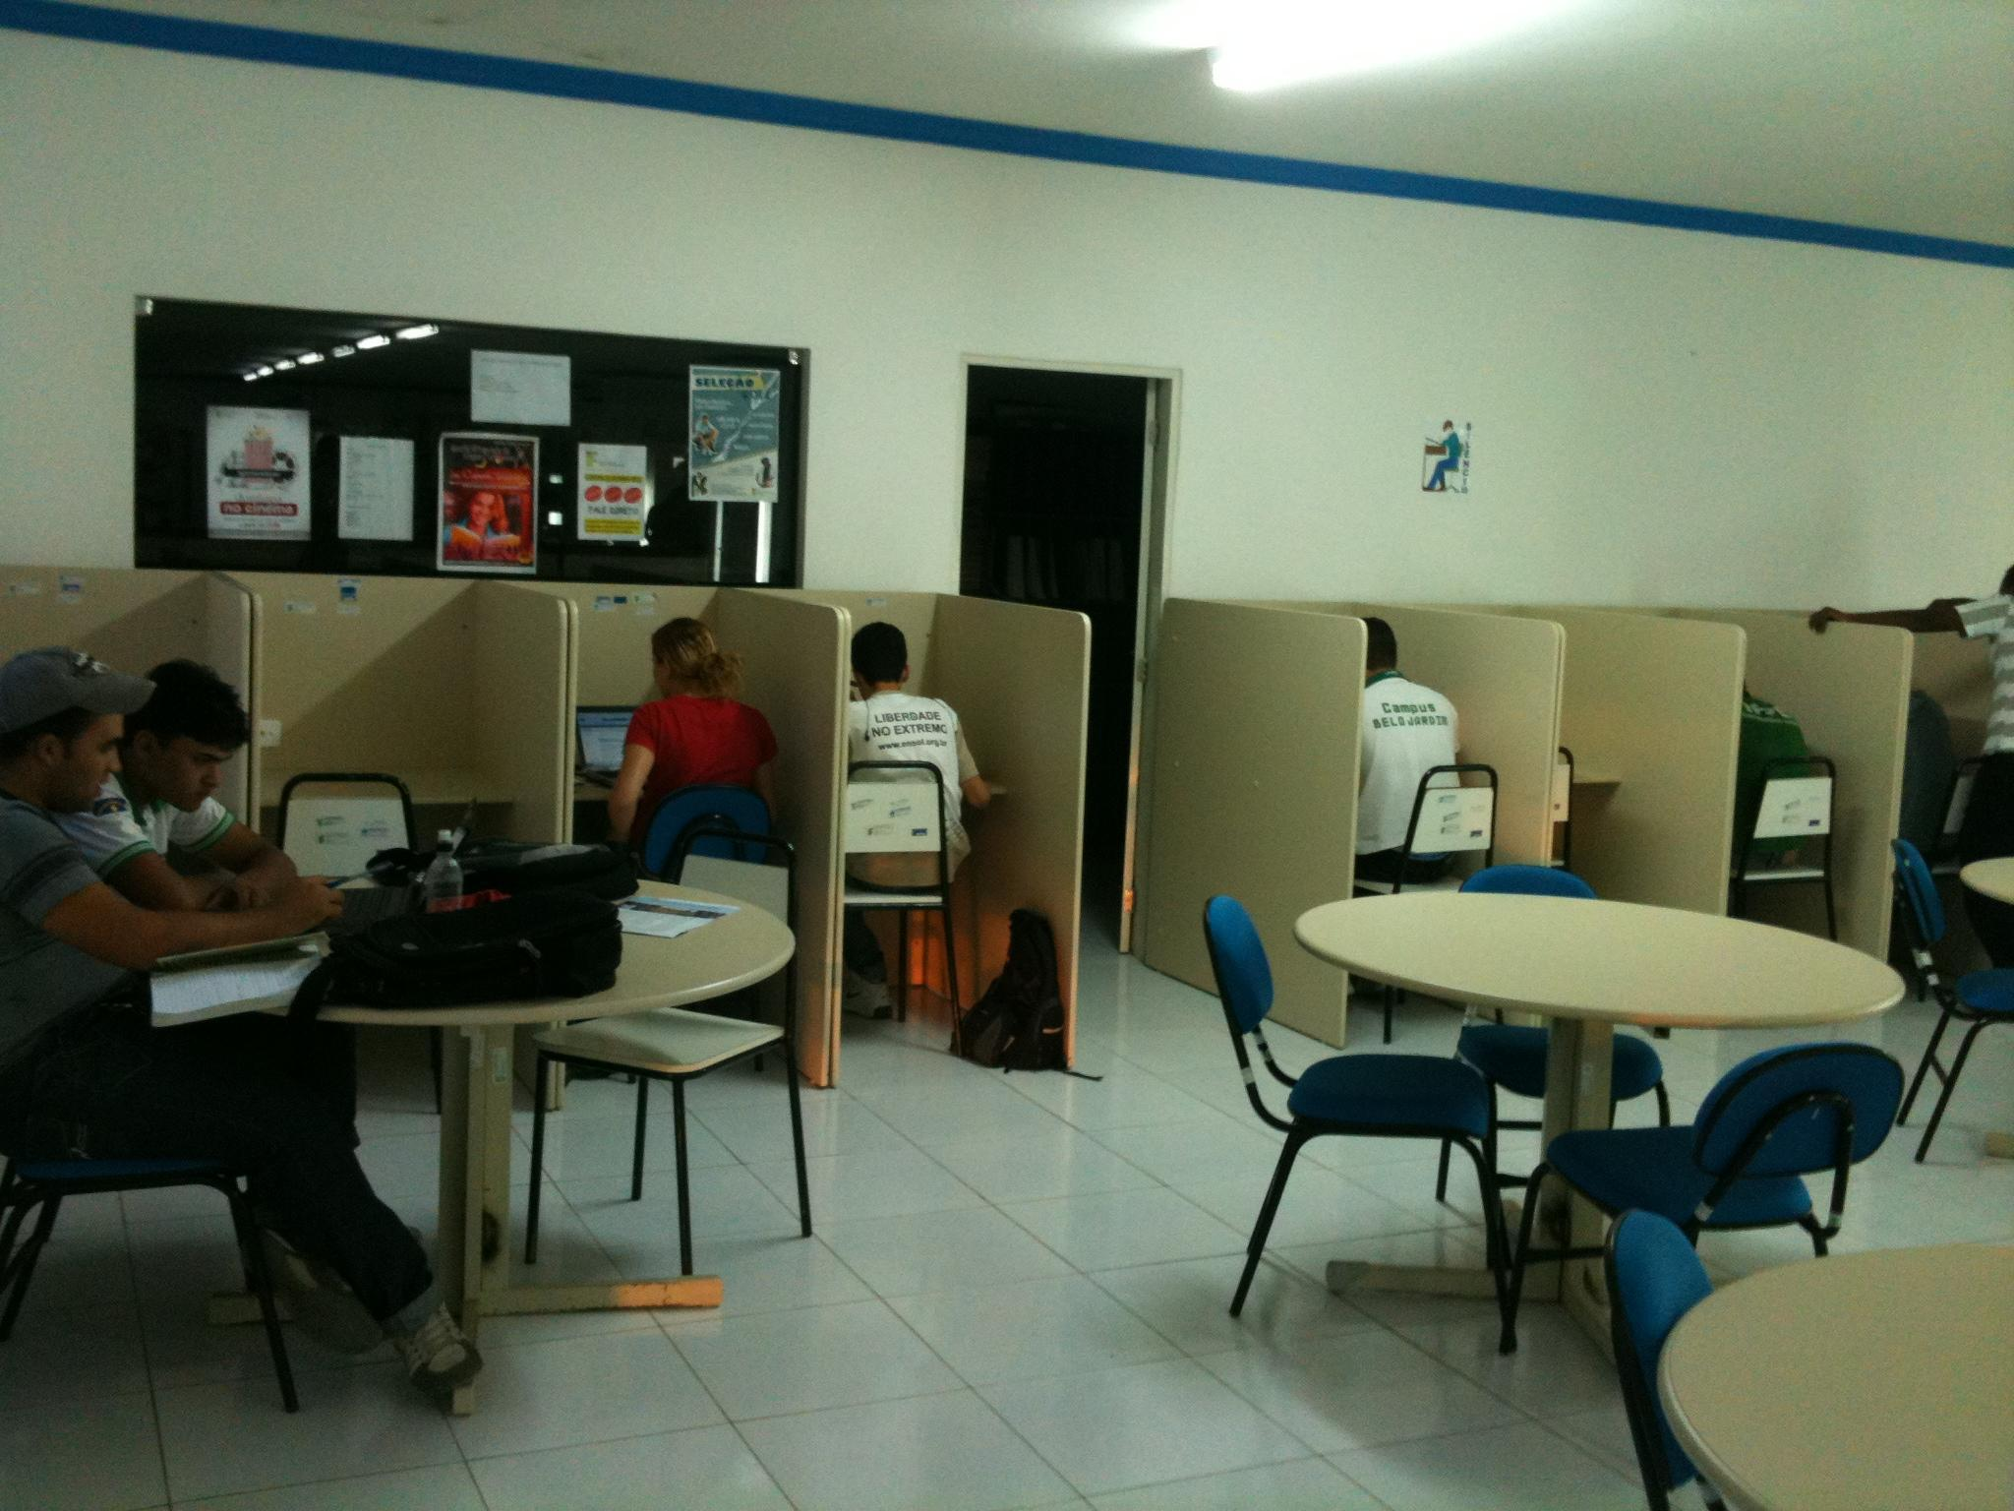
Figura 11 – Cabines para estudos individuais
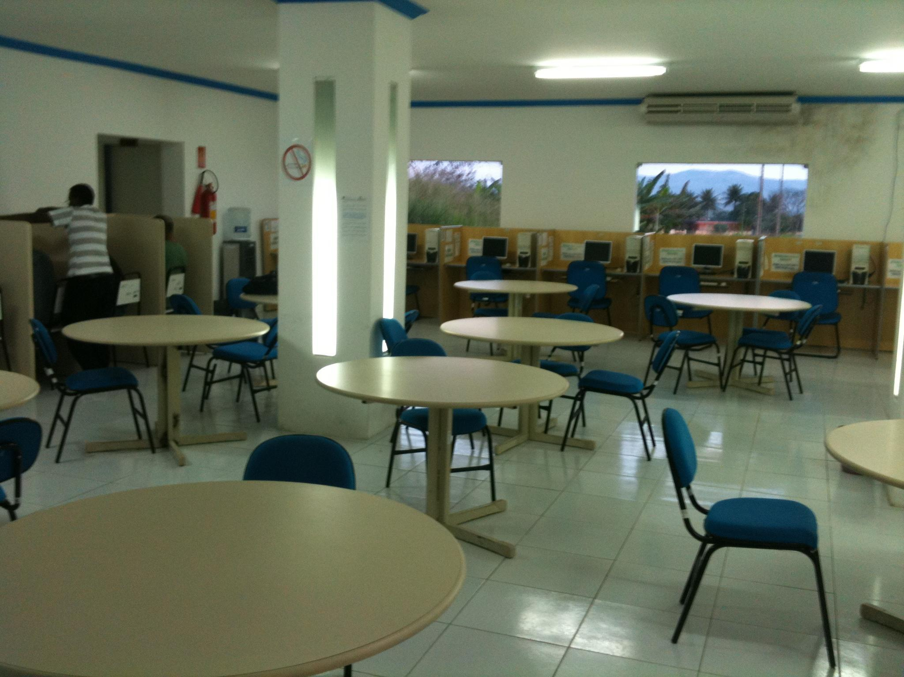
Figura 12 – Espaço coletivo para os estudantes.
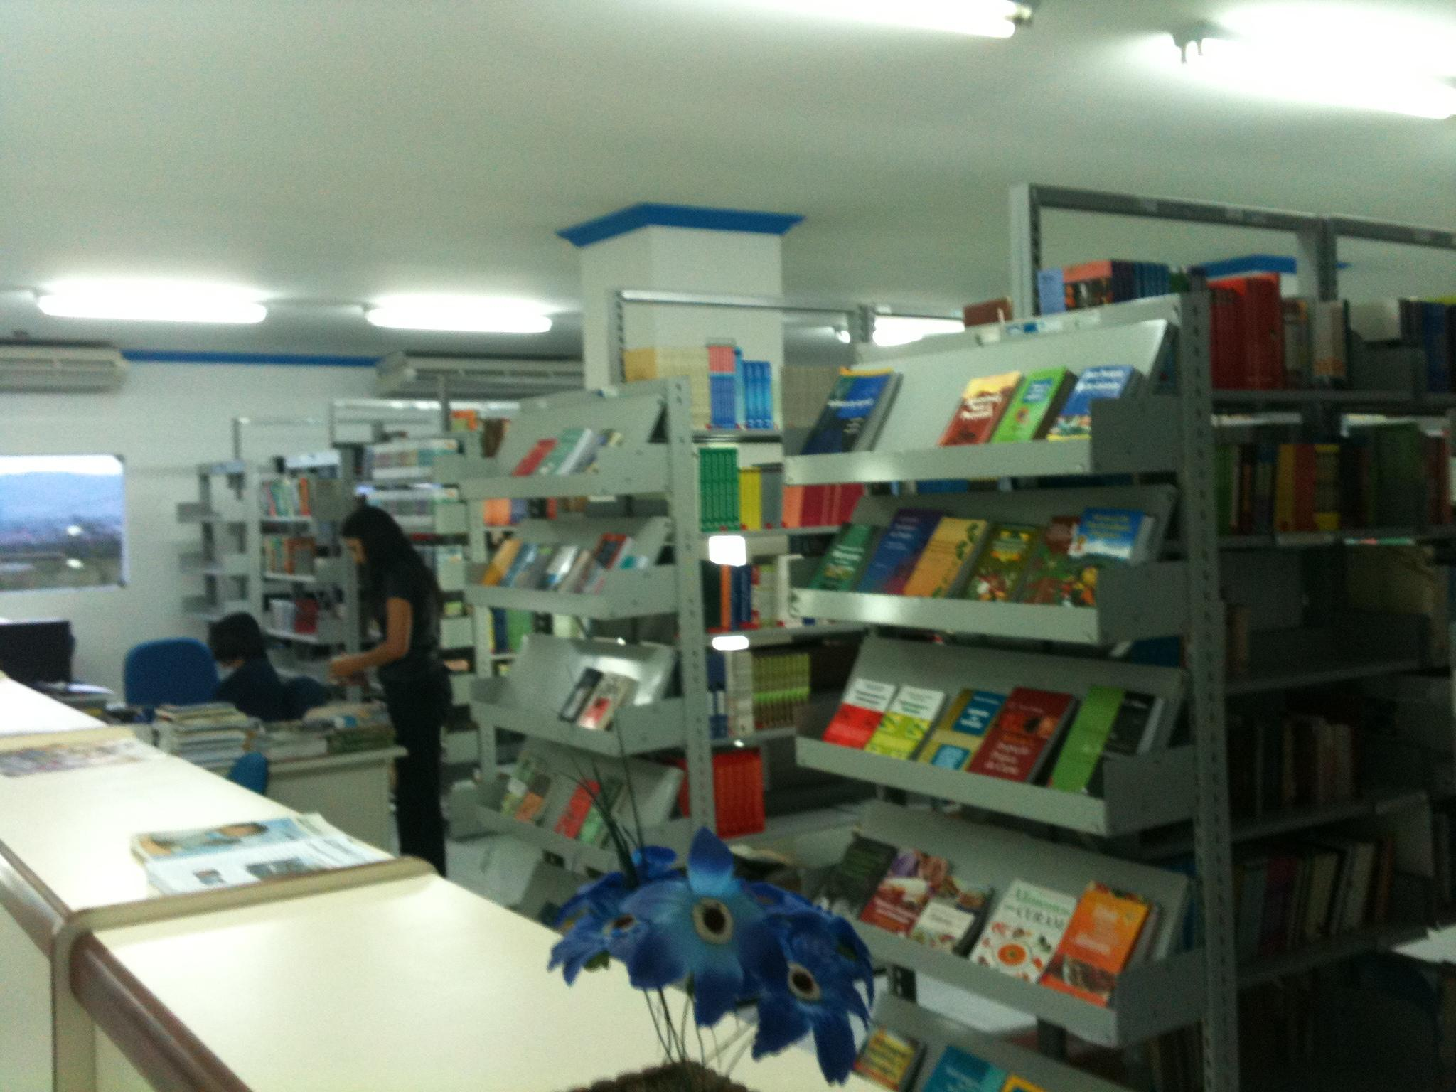
Figura 13 – Balcão de atendimento aos estudantes e visão parcial do acervo.

    - Acervo relacionado ao curso
A biblioteca está informatizada por meio do sistema qBiblio, que permite a classificação e catalogação do acervo local, assim como a realização de consultas, reservas e empréstimos de material bibliográfico. O acervo é atualizado periodicamente com recursos próprios e do MEC.

Acervo de Livros
Código | Autor/Título | Ano | CDD | Editora | Nº Exemp.
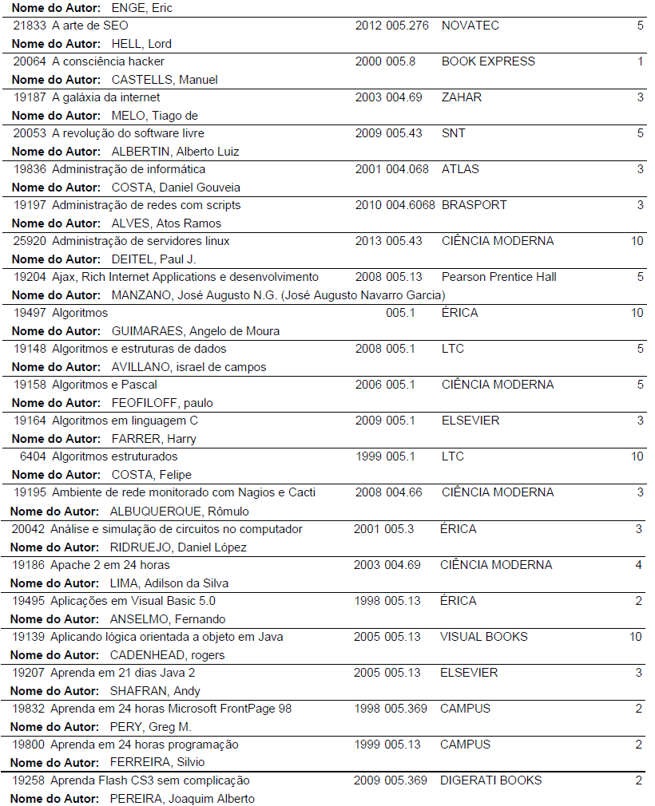
Quadro 37: Acervo da bibliografia básica e complementar

(Continuação Quadro 37)
Acervo de Livros
Código | Autor/Título | Ano | CDD | Editora | Nº Exemp.
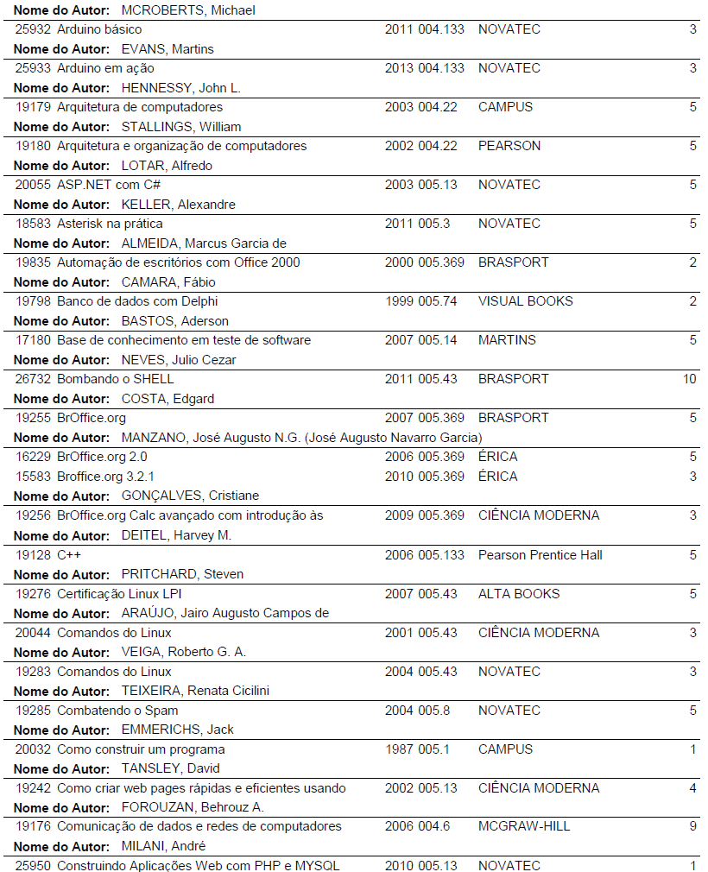
Quadro 37: Acervo da bibliografia básica e complementar

(Continuação Quadro 37)
Acervo de Livros
Código | Autor/Título | Ano | CDD | Editora | Nº Exemp.
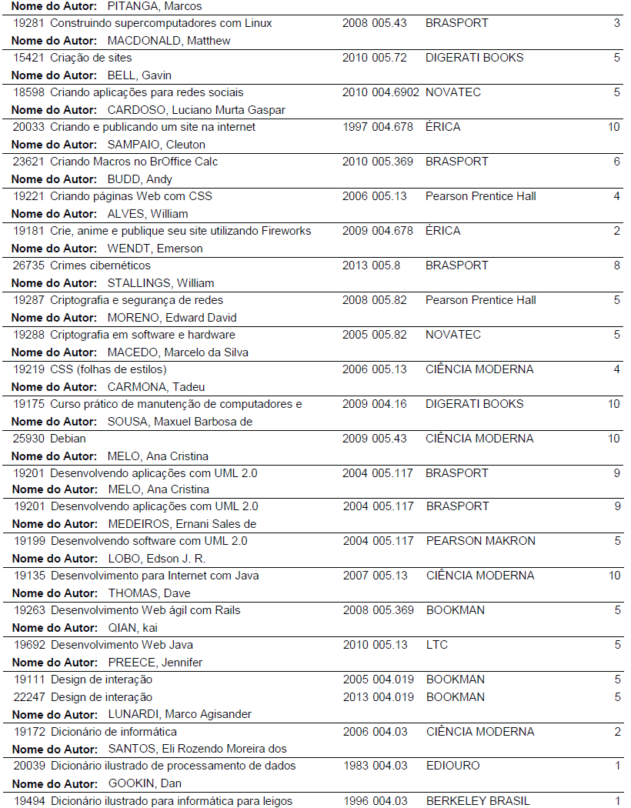
Quadro 37: Acervo da bibliografia básica e complementar

(Continuação Quadro 37)
Acervo de Livros
Código | Autor/Título | Ano | CDD | Editora | Nº Exemp.
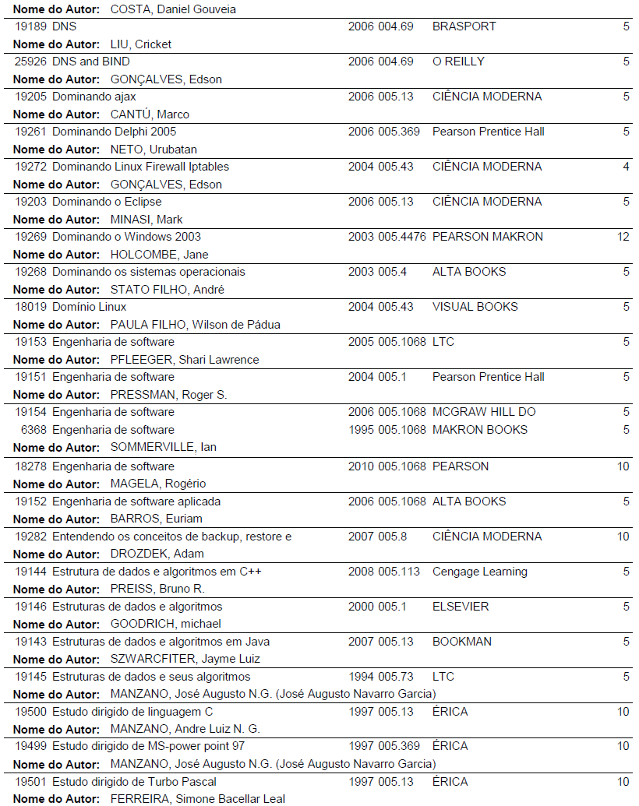
Quadro 37: Acervo da bibliografia básica e complementar

(Continuação Quadro 37)
Acervo de Livros
Código | Autor/Título | Ano | CDD | Editora | Nº Exemp.
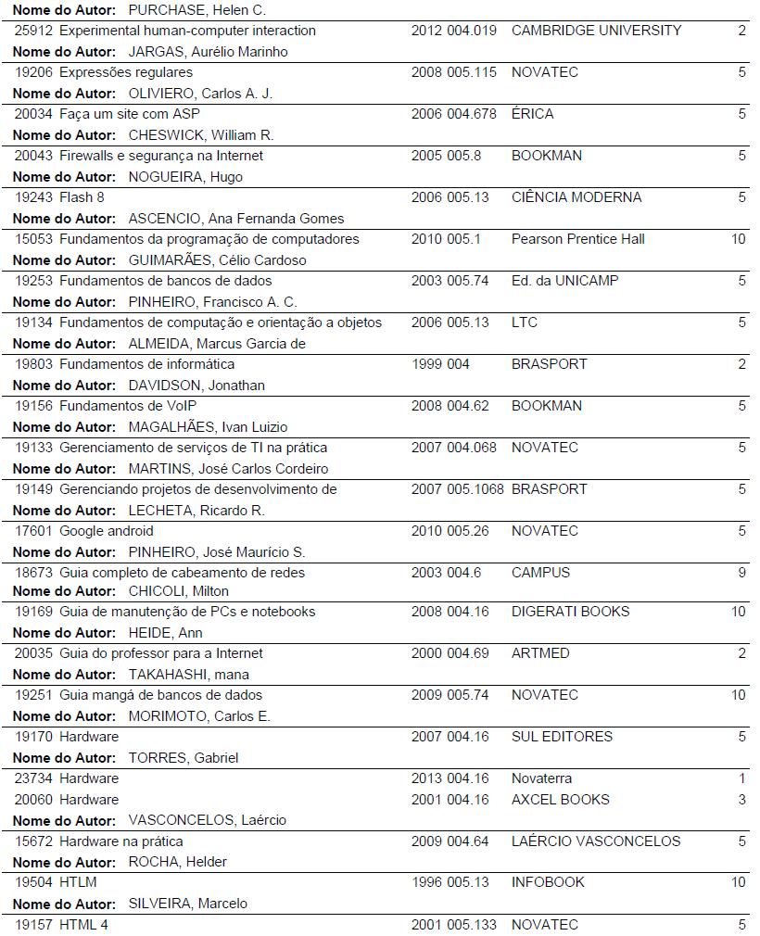
Quadro 37: Acervo da bibliografia básica e complementar

(Continuação Quadro 37)
Acervo de Livros
Código | Autor/Título | Ano | CDD | Editora | Nº Exemp.
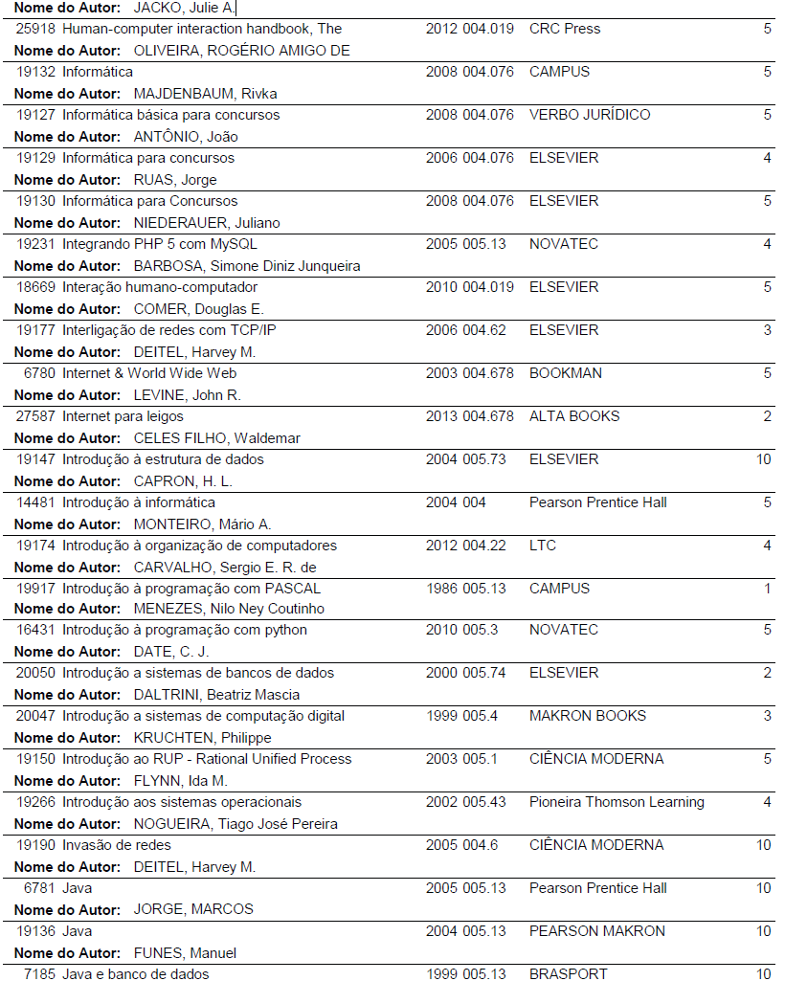
Quadro 37: Acervo da bibliografia básica e complementar

(Continuação Quadro 37)
Acervo de Livros
Código | Autor/Título | Ano | CDD | Editora | Nº Exemp.
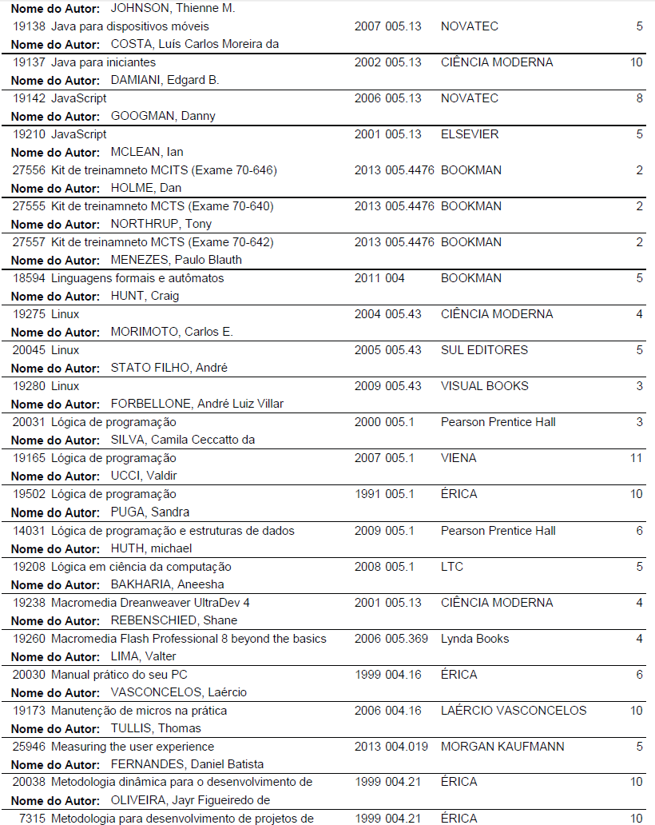
Quadro 37: Acervo da bibliografia básica e complementar

(Continuação Quadro 37)
Acervo de Livros
Código | Autor/Título | Ano | CDD | Editora | Nº Exemp.
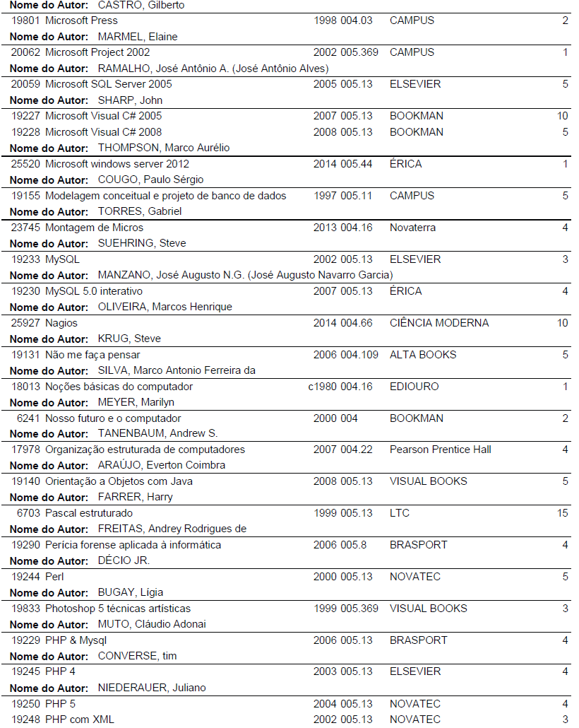
Quadro 37: Acervo da bibliografia básica e complementar

(Continuação Quadro 37)
Acervo de Livros
Código | Autor/Título | Ano | CDD | Editora | Nº Exemp.
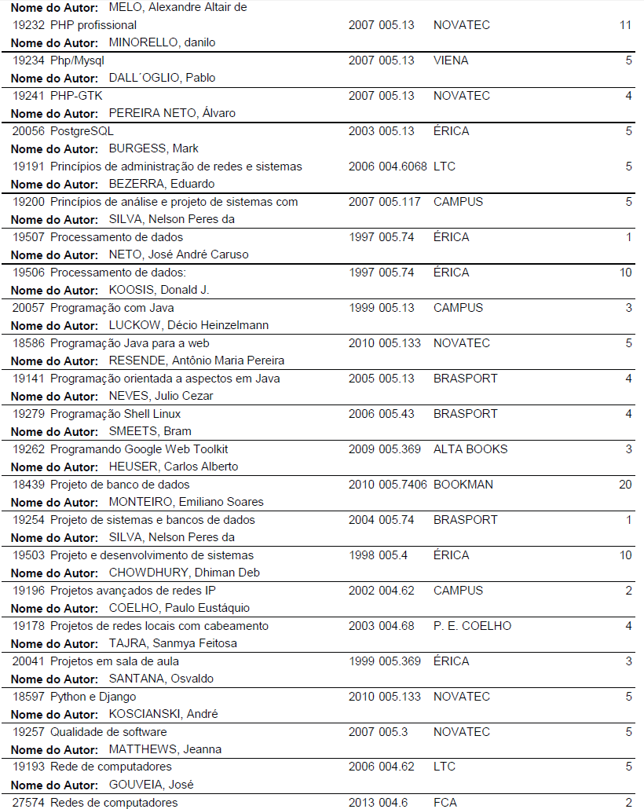
Quadro 37: Acervo da bibliografia básica e complementar

(Continuação Quadro 37)
Acervo de Livros
Código | Autor/Título | Ano | CDD | Editora | Nº Exemp.
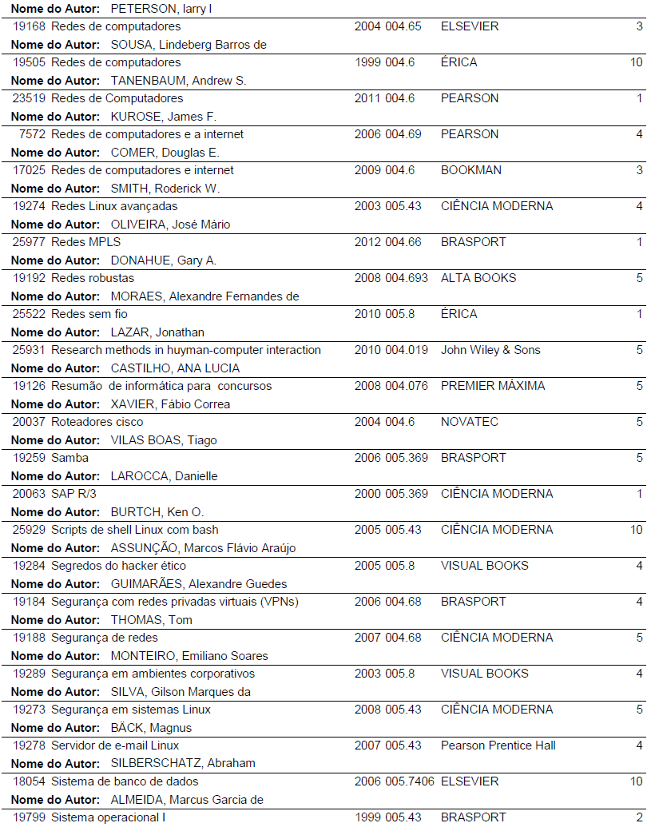
Quadro 37: Acervo da bibliografia básica e complementar

(Continuação Quadro 37)
Acervo de Livros
Código | Autor/Título | Ano | CDD | Editora | Nº Exemp.
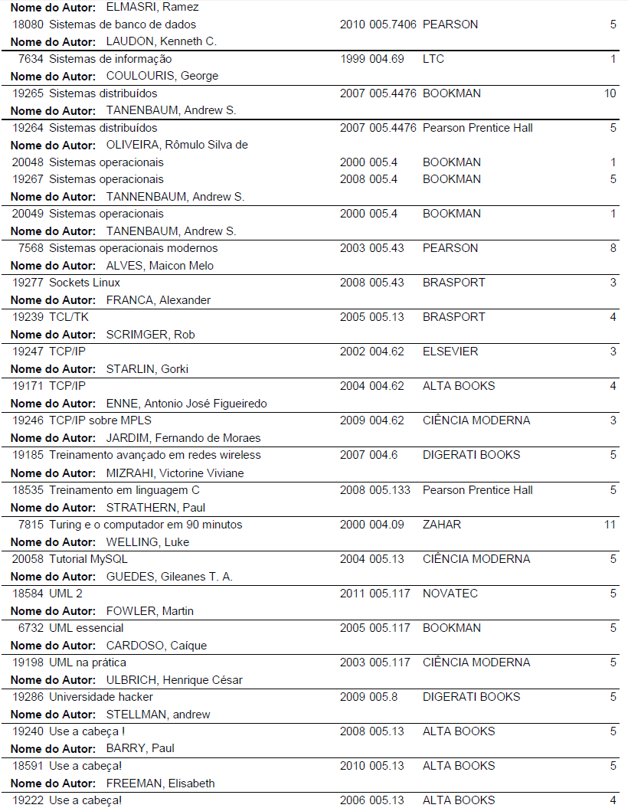
Quadro 37: Acervo da bibliografia básica e complementar

(Continuação Quadro 37)
Acervo de Livros
Código | Autor/Título | Ano | CDD | Editora | Nº Exemp.
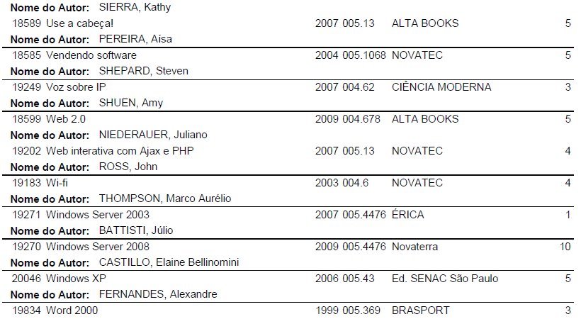
Quadro 3XX7: Acervo da bibliografia básica e complementar
O Quadro 37 apresenta os livros físicos que constam atualmente na biblioteca para atendimento aos estudantes e professores do Curso de Bacharelado em Engenharia de Software. Os livros apresentados no ementário, ainda não existentes no acervo, serão adquiridos e disponibilizados até o início da implementação da nova matriz curricular, constante neste PPC. Para os livros da bibliografia básica, pretende-se adquirir 1 exemplar para cada 4 vagas anuais ofertadas, e para os livros da bibliografia complementar, adquirir 2 exemplares de cada título ou disponibilização por meio de acesso digital.
Para os usuários da biblioteca, estão disponíveis dez (10) computadores ligados à Internet e com acesso ao Portal Periódicos (CAPES), bem como ao qBiblio para consulta ao acervo. Os funcionários dispõem de dois (2) computadores para atendimento aos usuários.
O Portal de Periódicos da Capes, uma das maiores bibliotecas virtuais do mundo, reúne conteúdo científico de alto nível disponível à comunidade acadêmico-científica brasileira. Oferece acesso a textos selecionados em mais de 37 mil publicações periódicas internacionais e nacionais e às mais renomadas publicações de resumos, contemplando todas as áreas do conhecimento. Inclui também uma seleção de importantes fontes de informação científica e tecnológica de acesso gratuito na web.
A biblioteca EBRARY, base de dados de Livros Eletrônicos do IFPE, conta com mais de 100 mil livros na íntegra e pode ser acessada a partir de qualquer endereço IP do IFPE. Além desta, a Biblioteca Virtual da Pearson, com quase 3 mil títulos em português, está disponível à Comunidade Acadêmica do IFPE sem limites de acesso. Esta biblioteca poderá ser utilizada a partir de qualquer computador, tablet e smartphone através do sistema acadêmico.
Em relação à política de atualização do acervo, a cada dois anos serão solicitadas edições atualizadas dos livros constantes na bibliografia do curso e, quando necessário, aquelas acrescentadas por ocasião de reformulação curricular e/ou atualização do Projeto Pedagógico do Curso. Também serão encaminhadas atualizações para a biblioteca pelas coordenações de curso após consulta aos professores das disciplinas.
REFERÊNCIAS

